**Dia Internacional do Farmacêutico**

**25 de Setembro**

No dia 20 de janeiro é comemorado o Dia Nacional do farmacêutico no Brasil, mas, o dia 25 de setembro é marcante para a profissão farmacêutica, pois nesta data, é comemorado o Dia Internacional do Farmacêutico, o Dia Municipal do Farmacêutico em Campo Grande e recentemente instituído, o Dia Estadual do Farmacêutico.

O Dia Internacional foi instituído em 2010 pelo Conselho da Federação Internacional Farmacêutica (FIP) durante o Congresso da FIP realizado em Istambul com o objetivo de unificar a classe dos farmacêuticos mundialmente. Para este dia, a FIP incentiva os farmacêuticos do mundo a organizarem atividades que promovam e defendam o papel do farmacêutico na melhoria da saúde em todos os cantos do mundo.

O Dia Estadual do Farmacêutico foi instituído em Mato Grosso do Sul pela Lei 4.876 de 2016, como “uma forma de homenagearmos e reconhecermos os trabalhos dos profissionais em farmácia, que atuam com responsabilidade no cuidado com a vida de pessoas”, destacou o Professor Rinaldo, deputado estadual, autor da Lei.

O Dia Municipal do Farmacêutico foi instituído em Campo Grande no ano de 2011, por meio da Lei nº 4.953, de autoria da então vereadora e hoje vice-governadora, Professora Rose Modesto.

Com objetivo de comemorar o Dia 25 de setembro, a Coordenadoria Estadual de Assistência Farmacêutica da Secretaria Estadual de Saúde de Mato Grosso do Sul homenageia todos os farmacêuticos, relembrando que “o farmacêutico é um dos profissionais de saúde mais confiáveis, acessíveis e requisitados, em todo o mundo. Milhões de pessoas, diariamente, vão às farmácias em busca do medicamento e da orientação prestada por farmacêuticos”.

Hoje, o farmacêutico atua em mais de 100 atividades regulamentadas pelo Conselho Federal de Farmácia, seja em farmácias e drogarias, em análises clínicas, na área hospitalar, no setor público ou na área industrial entre outras funções e lugares. Sendo assim, o farmacêutico possui uma grande responsabilidade social.

Os farmacêuticos são profissionais da saúde de tradição milenar, sucessores dos boticários, peritos no uso de [fármacos](http://pt.wikipedia.org/wiki/F%C3%A1rmaco) e [medicamentos](http://pt.wikipedia.org/wiki/Medicamento) e suas consequências ao organismo humano ou animal.  
  
É inegável o valor do farmacêutico para a prevenção, tratamento e cura de doenças, assim como é inegável o crescimento e diversidade das atividades que podem ser exercidas por este profissional.   
  
**Parabéns ao profissional farmacêutico por representar uma classe tão importante para a sociedade!**

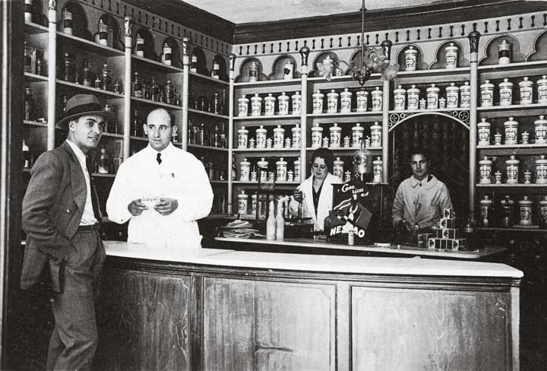

Fonte:

<http://feifar.org.br/?p=408>

<http://www.farmaceuticas.com.br/origem-dia-farmaceutico/>

<http://www.crfms.org.br/noticias/crf-ms-em-acao/3547-projeto-institui-o-dia-estadual-do-farmaceutico>